ФЕДЕРАЛЬНОЕ АГЕНТСТВО ЖЕЛЕЗНОДОРОЖНОГО ТРАНСПОРТА
Федеральное государственное бюджетное образовательное учреждение высшего образования
«Петербургский государственный университет путей сообщения
Императора Александра I»
(ФГБОУ ВО ПГУПС)

Кафедра «Прикладная психология»

РАБОЧАЯ ПРОГРАММА
дисциплины
«ПСИХОЛОГИЯ ОБЩЕНИЯ» (Б1.В.ДВ.2.1)
для направления
37.03.01 «Психология»
по профилю «Психология»

Форма обучения – очная, заочная

Санкт-Петербург
2018

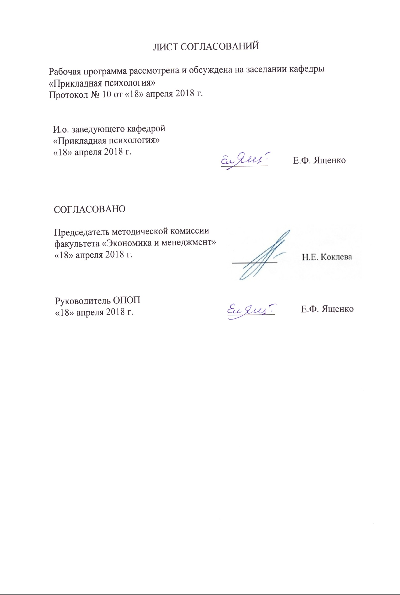

1. Цели и задачи дисциплины

Рабочая программа составлена в соответствии с ФГОС ВО, утвержденным «07» августа 2014 г., приказ № 946 по направлению 37.03.01 «Психология», по дисциплине «Психология общения».
Целью изучения дисциплины является ознакомление бакалавров с основами переговорного процесса, формирование навыков успешного ведения переговоров.
Для достижения поставленной цели решаются следующие задачи:
- ознакомление слушателей с основными понятиями данной дисциплины;
- формирование представлений об особенностях делового общения, основных видах переговоров, стилях ведения переговоров
- ознакомление с практической направленностью данного курса;
- развитие навыков успешного ведения переговоров
- осуществление психологического анализа различных ситуаций взаимодействия;
- развитие навыков регуляции эмоций во время переговоров.

2. Перечень планируемых результатов обучения по дисциплине, соотнесенных с планируемыми результатами освоения основной профессиональной образовательной программы

Планируемыми результатами обучения по дисциплине являются: приобретение знаний, умений, навыков и/или опыта деятельности.
В результате освоения дисциплины обучающийся должен:
ЗНАТЬ:
- основы психологии общения;
- основные социально-психологические теории, описывающие процесс коммуникации;
- основные определения курса: коммуникация, когнитивный, эмоциональный и поведенческий компоненты, виды общения, способы воздействия и противодействия в общении, механизмы восприятия и понимания других людей, основные факторы, влияющие на восприятие и понимание других людей.

УМЕТЬ:
- реализовывать в образовательном процессе знания психодиагностических методик по теме «Психология общения»;
- проводить самотестирование и тестирование по вопросам общения; составлять программы повышения эффективности общения.
ВЛАДЕТЬ:
- организационно - управленческими навыками в профессиональной и социальной деятельности;
- нормами взаимодействия и сотрудничества;
- толерантностью, социальной мобильностью;
- техниками эффективной и неэффективной коммуникации, техниками налаживания контакта, техники обратной связи, техники поведения в ситуации стресса.

Приобретенные знания, умения, навыки и/или опыт деятельности, характеризующие формирование компетенций, осваиваемые в данной дисциплине, позволяют решать профессиональные задачи, приведенные в соответствующем перечне по видам профессиональной деятельности в п. 2.4 основной профессиональной образовательной программы (ОПОП).
Изучение дисциплины направлено на формирование следующих общекультурных компетенций (ОК):
- способности к коммуникации в устной и письменной формах на русском и иностранных языках для решения задач межличностного и межкультурного взаимодействия (ОК-5);
Изучение дисциплины направлено на формирование следующих профессиональных компетенций (ПК), соответствующих видам профессиональной деятельности, на которые ориентирована программа бакалавриата:
Практическая деятельность:
- способности к выявлению специфики психического функционирования человека с учетом особенностей возрастных этапов, кризисов развития и факторов риска, его принадлежности к гендерной, этнической, профессиональной и другим социальным группам (ПК-4);
Научно-исследовательская деятельность:
- способности к реализации базовых процедур анализа проблем человека, социализации индивида, профессиональной и образовательной деятельности, функционированию людей с ограниченными возможностями, в том числе и при различных заболеваниях (ПК-9).
Область профессиональной деятельности обучающихся, освоивших данную дисциплину, приведена в п. 2.1 ОПОП.
Объекты профессиональной деятельности обучающихся, освоивших данную дисциплину, приведены в п. 2.2 ОПОП.

3. Место дисциплины в структуре основной профессиональной образовательной программы
Дисциплина «Психология общения» (Б1.В.ДВ.2.1) относится к вариативной части и является дисциплиной по выбору обучающегося.
4. Объем дисциплины и виды учебной работы

Для очной формы обучения:

Вид учебной работы | Всего часов | Семестр
 |  | I
Контактная работа (по всем видам учебных занятий)  В том числе:  -лекции (Л)  -практические занятия (ПЗ)  -лабораторные работы (ЛР) | 32  -  -  32 | 32  -  -  32
Самостоятельная работа (СРС) (всего) | 31 | 31
Контроль | 9 | 9
Форма контроля знаний | З | З
Общая трудоемкость: час/з.е. | 72/2 | 72/2

Для заочной формы обучения:

Вид учебной работы | Всего часов | Курс
 |  | I
Контактная работа (по всем видам учебных занятий)  В том числе:  -лекции (Л)  -практические занятия (ПЗ)  -лабораторные работы (ЛР) | 6  -  -  6 | 6  -  -  6
Самостоятельная работа (СРС) (всего) | 62 | 62
Контроль | 4 | 4
Форма контроля знаний | З | З
Общая трудоемкость: час/з.е. | 72/2 | 72/2

5.1 Содержание дисциплины
№  п/п | Наименование дисциплины | Содержание раздела
Модуль 1. Методологические основы психологии общения
1. | Раздел 1.  Общеметодологические аспекты исследования общения. | Понятие общения. Общие характеристики общения. Предмет изучения психологии общения. Сущность общения и факторы, его определяющие. Проблема активности в общении. Критерии активности в общении. Функции общения. Виды общения. Функции общения с точки зрения развития личности (Н.В Гришина, Е.И Рогов). Функции человека как субъекта общения (В.Н Панфёров).
2. | Раздел 2.  Межличностное общение и массовая коммуникация | Межличностное общение. Уровни общения. Критерии межличностного общения. Функции межличностного общения. Факторы, определяющие особенности межличностных отношений. Факторы, способствующие или препятствующие сближению людей. Измерение психологической близости в межличностном общении. Непосредственное, опосредованное, межличностное и массовое общение. Эмоциональная основа как специфическая черта межличностного общения.
Модуль 2. Общие закономерности общения и взаимодействия
3. | Раздел 3.  Перцептивный аспект общения. | Понятие социальной перцепции; социальная перцепция как познание другого человека. Механизмы восприятия: механизмы познания и понимания других людей, механизмы познания самих себя, механизмы прогнозирования поведения партнера по общению: каузальная атрибуция. Фундаментальные ошибки каузальной атрибуции. Роль установки в процессе восприятия человека человеком. Эффект ореола. Эффект первичности и новизны. Факторы, влияющие на социальную перцепцию: превосходства, отношения к нам, привлекательности.
4. | Раздел 4.  Коммуникативный аспект общения | Общение как обмен информацией. Понятие социальной коммуникации. Средства коммуникации: вербальная и невербальная коммуникации. Вербальная коммуникация: кодирование и декодирование информации, функции языка и речи; нормы речевого общения. Невербальная коммуникация. Основные знаковые системы (оптико-кинетическая, пара- и экстралингвистическая, организация пространства и времени), функции невербальных средств общения. Коммуникативные барьеры. Понятие «коммуникативный барьер». Барьеры непонимания, барьеры социокультурных различий, барьеры отношений. Феномен межличностного влияния и противостояния влиянию. Понятие психологического влияния. Виды влияния и противостояния влиянию. Причины влияния. Понятие конструктивного психологического влияния. Критерии конструктивного психологического влияния. Каналы восприятия и передачи информации. Влияние пространства и времени на уровень и глубину общения. Теория нейро-лингвистического программирования: модальная (репризентативная) система; перцептивная карта реальности («субъективный мир»); эффективное общение: уподобление (присоединение), подстройка (закрепление), ведение за собой, конгруэнтность. Влияние пространства и времени на уровень и глубину общения – хронотоп.
5. | Раздел 5.  Интерактивный аспект общения | Типы ситуаций взаимосвязанности людей. Психологические эффекты взаимодействия людей. Сущность интеракции. Психологическая совместимость. Уровни совместимости. Структура взаимодействия. Психологические эффекты взаимодействия людей: социальная фацилитация, социальная ингибиция, эффект Рингельмана. Признаки совместной деятельности. Стили поведения по отношению к партнёрам. Типы взаимодействий. Альтруизм и агрессия. Теории взаимодействия.
Модуль 3.Основы развития коммуникативной компетентности.
6. | Раздел 6.  Основы эффективного общения | Понятие коммуникативной компетентности. Коммуникативные способности, знания и умения. Восприятие и передача коммуникативных сигналов. Коммуникативные драмы. Коммуникативные техники. Психологические сигналы при вступлении в контакт. Техники активного слушания, задачи активного слушания, активное и пассивное слушание. Техники постановки вопросов. Техники регуляции напряжения. Основные методы и методики изучения потребностей общения, специфики и особенностей.
7. | Раздел 7.  Трудности общения. Дефицитное общение | Социальная неуверенность, робость и застенчивость. Одиночество, аутизм и аутичность, отчуждённость. Признаки аутичности личности. Критерии при определении аутизма ребенка.

5.2 Разделы дисциплины и виды занятий

Для очной формы обучения:
№  п/п | Наименование разделов дисциплин | Л | ПЗ | ЛР | СРС
1 | Общеметодологические аспекты исследования общения. | - | - | 2 | 2
2 | Межличностное общение и массовая коммуникация | - | - | 2 | 2
3 | Перцептивный аспект общения. | - | - | 6 | 6
4 | Коммуникативный аспект общения | - | - | 6 | 6
5 | Интерактивный аспект общения | - | - | 6 | 6
6 | Основы эффективного общения | - | - | 8 | 7
7 | Трудности общения. Дефицитное общение | - | - | 2 | 2
 | Итого: |  |  | 32 | 31

Для заочной формы обучения:
№  п/п | Наименование разделов дисциплин | Л | ПЗ | ЛР | СРС
1 | Общеметодологические аспекты исследования общения. | - | - | 0.5 | 6
2 | Межличностное общение и массовая коммуникация | - | - | 0.5 | 8
3 | Перцептивный аспект общения. | - | - | 1 | 10
4 | Коммуникативный аспект общения | - | - | 1 | 10
5 | Интерактивный аспект общения | - | - | 1 | 10
6 | Основы эффективного общения | - | - | 1 | 10
7 | Трудности общения. Дефицитное общение | - | - | 1 | 8
 | Итого: |  |  | 6 | 62

6. Перечень учебно-методического обеспечения для самостоятельной работы обучающихся по дисциплине
№  П№  /п/п | Наименование раздела  дисциплины | Перечень учебно-методического обеспечения
11 | Общеметодологические аспекты исследования общения. | - Андреева, Г.М. Социальная психология. [Электронный ресурс]: Учебники — Электрон. дан. — М.: Аспект Пресс, 2014. — 363 с. — Режим доступа: http://e.lanbook.com/book/68756  - Комарова А.В., Слотина Т.В., Ситников В.Л. Практикум по психологии общения. – СПб.: ПГУПС, 2012. – 92 с.;  - Лебедева, Л.В. Социальная психология. [Электронный ресурс]: Учебные пособия — Электрон. дан. — М. : ФЛИНТА, 2013. — 229 с. — Режим доступа: http://e.lanbook.com/book/2025  - Садовская, Валентина Степановна. Психология общения [Электронный ресурс] : Учебник и практикум / В. С. Садовская. - 2-е изд., испр. и доп. - М. : Издательство Юрайт, 2017. - 209 с. - (Профессиональное образование). ISBN 978-5-534-01134-0  - Коноваленко, Марина Юрьевна. Психология общения [Электронный ресурс] : Учебник / М. Ю. Коноваленко. - М. : Издательство Юрайт, 2017. - 468 с. - (Профессиональное образование). ISBN 978-5-534-02499-9  - Чернова Г.Р., Слотина Т.В. Психология общения: Учебное пособие. Стандарт третьего поколения. — Санкт-Петербург: Питер 2015 г.— 240 с. — Электронное издание. — ISBN 978-5-496-01849-4
22 | Межличностное общение и массовая коммуникация
33 | Перцептивный аспект общения.
44 | Коммуникативный аспект общения
55 | Интерактивный аспект общения
66 | Основы эффективного общения
77 | Трудности общения. Дефицитное общение

7. Фонд оценочных средств для проведения текущего контроля успеваемости и промежуточной аттестации обучающихся по дисциплине

Фонд оценочных средств по дисциплине является неотъемлемой частью рабочей программы и представлен отдельным документом, рассмотренным на заседании кафедры и утвержденным заведующим кафедрой.

8. Перечень основной и дополнительной учебной литературы, нормативно-правовой документации и других изданий, необходимых для освоения дисциплины

8.1 Перечень основной учебной литературы, необходимой для освоения дисциплины
- Андреева, Г.М. Социальная психология. [Электронный ресурс]: Учебники — Электрон. дан. — М.: Аспект Пресс, 2014. — 363 с. — Режим доступа: http://e.lanbook.com/book/68756.
- Комарова А.В., Слотина Т.В., Ситников В.Л. Практикум по психологии общения. – СПб.: ПГУПС, 2012. – 92 с.
- Садовская, Валентина Степановна. Психология общения [Электронный ресурс] : Учебник и практикум / В. С. Садовская. - 2-е изд., испр. и доп. - М. : Издательство Юрайт, 2017. - 209 с. - (Профессиональное образование). ISBN 978-5-534-01134-0
- Коноваленко, Марина Юрьевна. Психология общения [Электронный ресурс] : Учебник / М. Ю. Коноваленко. - М. : Издательство Юрайт, 2017. - 468 с. - (Профессиональное образование). ISBN 978-5-534-02499-9
- Чернова Г.Р., Слотина Т.В. Психология общения: Учебное пособие. Стандарт третьего поколения. — Санкт-Петербург: Питер 2015 г.— 240 с. — Электронное издание. — ISBN 978-5-496-01849-4
8.2 Перечень дополнительной учебной литературы, необходимой для освоения дисциплины
- Лебедева, Л.В. Социальная психология. [Электронный ресурс]: Учебные пособия — Электрон. дан. — М.: ФЛИНТА, 2013. — 229 с. — Режим доступа: http://e.lanbook.com/book/20252.
8.3 Перечень нормативно-правовой документации, необходимой для освоения дисциплины
При освоении данной дисциплины нормативно-правовая документация не используется.
8.4 Другие издания, необходимые для освоения дисциплины
При освоении данной дисциплины другие издания не используются.
9. Перечень ресурсов информационно-телекоммуникационной сети «Интернет», необходимых для освоения дисциплины
1. Личный кабинет обучающегося и электронная информационно-образовательная среда [Электронный ресурс]. Режим доступа: http://sdo.pgups.ru (для доступа к полнотекстовым документам требуется авторизация).
2. Научная электронная библиотека университета [Электронный ресурс] - Режим доступа:http://library.pgups.ru/, свободный.
3. Электронно-библиотечная система издательства «Лань». Режим доступа: http://e.lanbook.com (для доступа к полнотекстовым документам требуется авторизация).
4. Электронная библиотека ЮРАЙТ. Режим доступа: https://biblio-online.ru/ (для доступа к полнотекстовым документам требуется авторизация).
5. Электронно-библиотечная система ibooks.ru («Айбукс»). Режим доступа: https://ibooks.ru/home.php?routine=bookshelf (для доступа к полнотекстовым документам требуется авторизация).
6. Электронная библиотека «Единое окно к образовательным ресурсам». Режим доступа: http://window.edu.ru. – свободный.
10. Методические указания для обучающихся по освоению дисциплины
Порядок изучения дисциплины следующий:
- Освоение разделов дисциплины производится в порядке, приведенном в разделе 5 «Содержание и структура дисциплины». Обучающийся должен освоить все разделы дисциплины с помощью учебно-методического обеспечения, приведенного в разделах 6, 8 и 9 рабочей программы.
- Для формирования компетенций обучающийся должен представить выполненные типовые практические задания, курсовой проект или иные материалы, необходимые для оценки знаний, умений и навыков, предусмотренные текущим контролем (см. фонд оценочных средств по дисциплине).
- По итогам текущего контроля по дисциплине, обучающийся должен пройти промежуточную аттестацию (см. фонд оценочных средств по дисциплине).

11. Перечень информационных технологий,
используемых при осуществлении образовательного процесса по дисциплине, включая перечень программного обеспечения и информационных справочных систем

Перечень информационных технологий, используемых при осуществлении образовательного процесса по дисциплине:
- технические средства (компьютерная техника, наборы демонстрационного оборудования);
- методы обучения с использованием информационных технологий (демонстрация мультимедийных материалов);
- электронная информационно-образовательная среда Петербургского государственного университета путей сообщения Императора Александра I. Режим доступа: http://sdo.pgups.ru;
- Интернет-сервисы и электронные ресурсы (поисковые системы, электронная почта, онлайн-энциклопедии и справочники, электронные учебные и учебно-методические материалы согласно п. 9 рабочей программы);
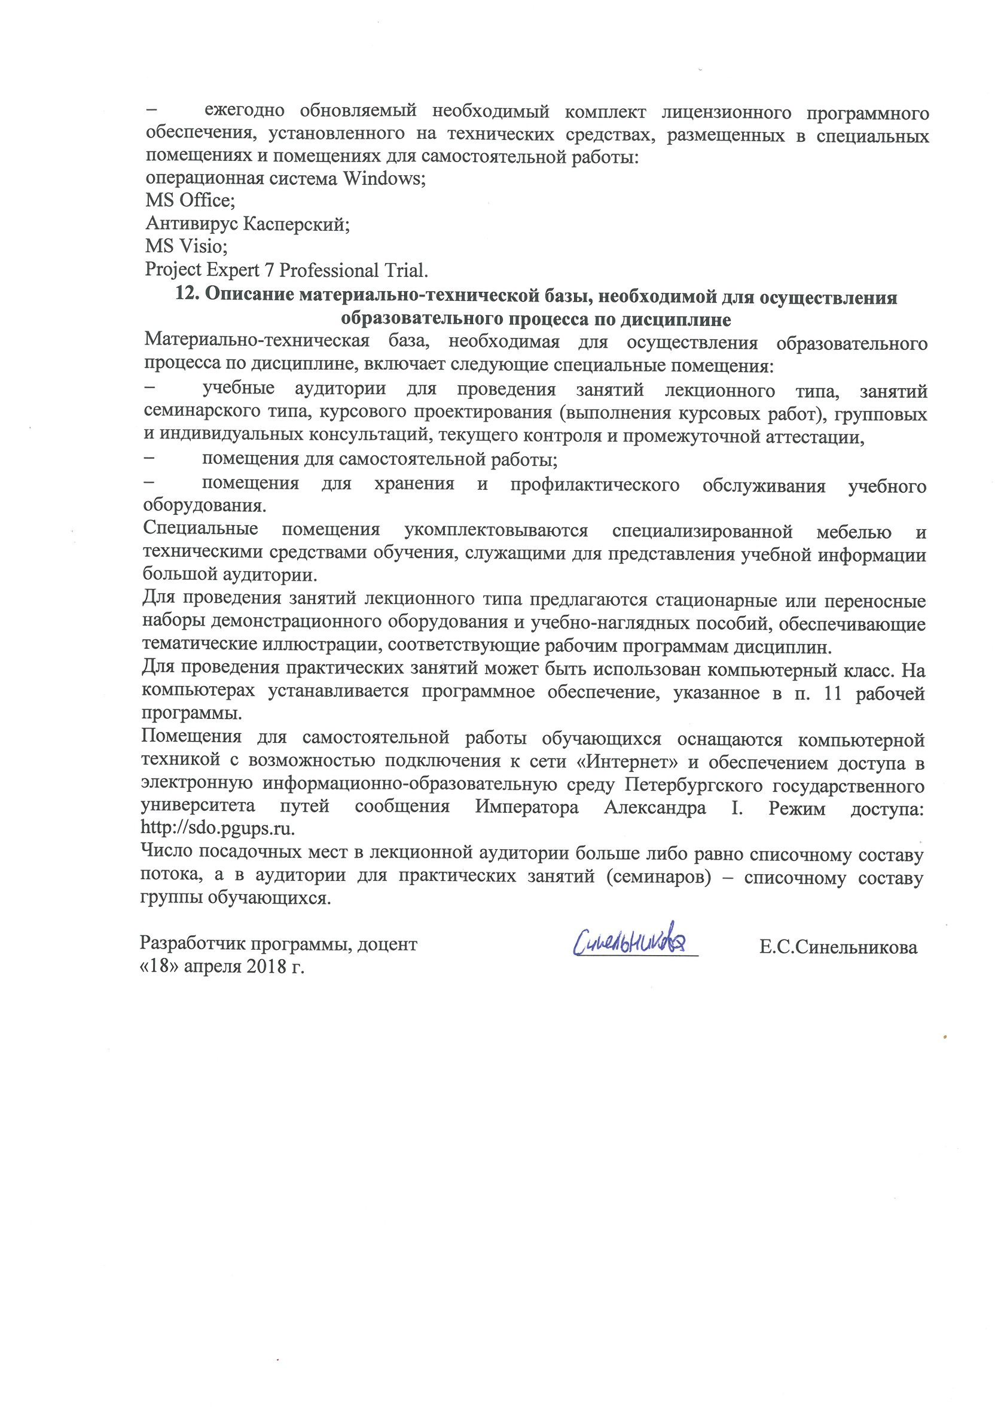
- ежегодно обновляемый необходимый комплект лицензионного программного обеспечения, установленного на технических средствах, размещенных в специальных помещениях и помещениях для самостоятельной работы:
операционная система Windows;
MS Office;
Антивирус Касперский;
MS Visio;
Project Expert 7 Professional Trial.
12. Описание материально-технической базы, необходимой для осуществления образовательного процесса по дисциплине
Материально-техническая база, необходимая для осуществления образовательного процесса по дисциплине, включает следующие специальные помещения:
- учебные аудитории для проведения занятий лекционного типа, занятий семинарского типа, курсового проектирования (выполнения курсовых работ), групповых и индивидуальных консультаций, текущего контроля и промежуточной аттестации,
- помещения для самостоятельной работы;
- помещения для хранения и профилактического обслуживания учебного оборудования.
Специальные помещения укомплектовываются специализированной мебелью и техническими средствами обучения, служащими для представления учебной информации большой аудитории.
Для проведения занятий лекционного типа предлагаются стационарные или переносные наборы демонстрационного оборудования и учебно-наглядных пособий, обеспечивающие тематические иллюстрации, соответствующие рабочим программам дисциплин.
Для проведения практических занятий может быть использован компьютерный класс. На компьютерах устанавливается программное обеспечение, указанное в п. 11 рабочей программы.
Помещения для самостоятельной работы обучающихся оснащаются компьютерной техникой с возможностью подключения к сети «Интернет» и обеспечением доступа в электронную информационно-образовательную среду Петербургского государственного университета путей сообщения Императора Александра I. Режим доступа: http://sdo.pgups.ru.
Число посадочных мест в лекционной аудитории больше либо равно списочному составу потока, а в аудитории для практических занятий (семинаров) – списочному составу группы обучающихся.

Разработчик программы, доцент | ____________ | Е.С.Синельникова
«18» апреля 2018 г.

